**Додаткове тестове на посаду TI**

1. Розібратися що таке Help Desk.

Help Desk це сервісна структура для технічної підтримки користувачів. Вона використовує такі поняття як tickets – заявки від клієнтів, користувачів, операторів і тд. Help Desk допомагає заявкам швидко поступати на обробку, керівництву – контролювати роботу співробітників, також дозволяє останнім мати прямий зв’язок із клієнтом.

1. Зареєструвала платформу Freshdesk.

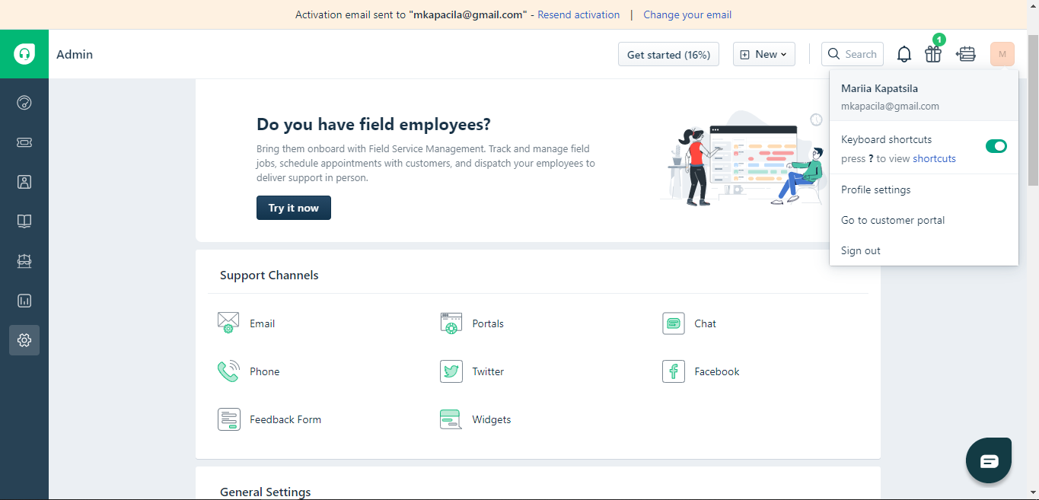

1. Розібратися що це за системи. Розглянути такі сутності:

Group – дозволяє розподілити операторів за групами. Спрощує призначення заявок, створення спеціальних шаблонних відповідей, керування робочим процесом і створення звітів на рівні груп. Має зв’язки з Agents.

Agents - може реєструвати, переглядати, відповідати, оновлювати та вирішувати тікети та керувати контактами;

Company – компанії до яких належать контакти;

Contact – клієнти, які надсилають запити на підтримку;

Ticket – запити на підтримку, які постувають по будь-якому підтримуваному каналі. Кожен з них призначається певному агенту, який повинен його виконати, при цьому усі дії пов’язані із його виконанням реєструються у тікеті.

1. Встановила PhpStorm, Insomnia.

PhpStorm – продукт компанії JetBrains, являє собою  комерційне крос-платформове інтегроване середовище для розробки на мові програмування PHP. Це інтелектуальний редактор для PHP, HTML і JavaScript, який дозволяє аналізувати код на льоту, запобігає виникненню помилок, має автоматизовані засоби рефакторингу для PHP і JavaScript, а також автоматичне доповнення коду.

Insomnia - open-source альтернатива для Postman. Безплатна крос-платформова програма, яке використовується для спрощення роботи з API на основі HTTP. Має у собі: помічника автентифікації, генератор коду і змінні середовища. Також може бути платним, за допомогою якого відкривається доступ до синхронізації зашифрованих даних та спільної роботи в команді.

1. Розібралася що таке:

Docker – програмна платформа для швидкої розробки, тестування та розгортання додатків. Упаковує програмне забезпечення в стандартизовані блоки – контейнери, кожен з яких включає в себе бібліотеки, системні інструменти, код і середовище виконання.

Docker-compose – інструмент для простого визначення і запуску багатоконтейнерних Docker-додатків. Має у собі файл docker-compose.yml, з його допомогою можна однією командою підняти додаток з набором сервісів.

xDebug – засіб профілювання і відладки PHP скриптів. Працює за протоколом DBGp. Включає в себе трасування стеку, кращий вивід var_dump, профайлер для пошуку вузьких місць коду з можливістю візуального представлення графіків продуктивності, віддалений відладчик, «покриття коду», яке показує яка частина коду була виконана в процесі запиту.

1. Розгорнула за допомогою docker-compose два контейнери, nginx та php 7.4, та встановила xdebug в цей контейнер. Та провести налаштування самого xDebug в PhpStorm. (xDebug використовувати в подальших діях, для виявлення проблем)
2. Встановити composer (пакетний менеджер). За допомогою composer встановити бібліотеку Guzzle.

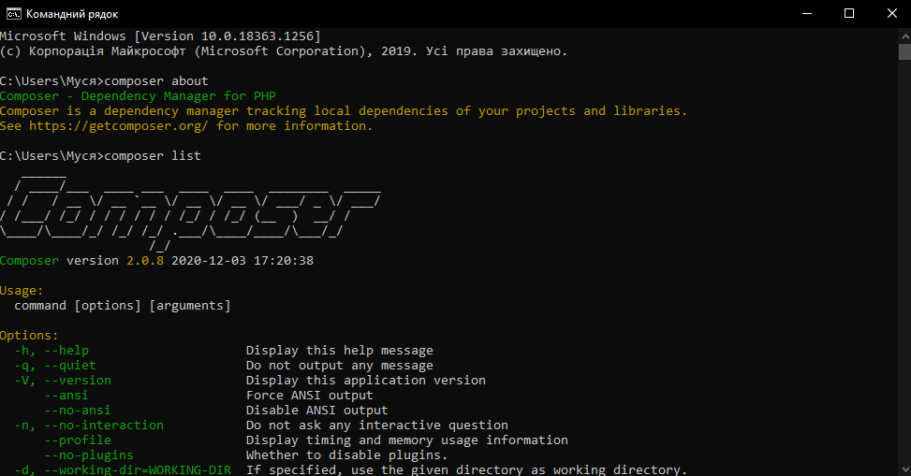

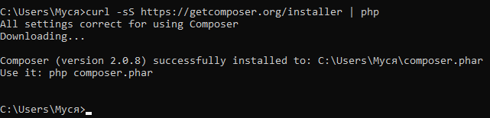

1. Підключила autoloader через composer.

{

"autoload": {

"psr-4": {

"Services\\": "services",

"App\\": "app"

}

}

}

1. Написати скрипт, використовуючи принципи ООП, який буде вичитувати всі Tickets (умовно у вас більше 10 000 тисяч тікетів) за допомогою API (використовувати бібліотеку Guzzle) із вибраної вами платформи. а також їхні головні сутності. Результатом, повинен бути запис цих тікетів в csv файл.

Headers csv file:

Ticket ID, Description, Status, Priority, Agent, ID, Agent Name, Agent Email, Contact ID, Contact Name, Contact Email, Group ID, Group Name, Company ID, Company Name, Comments.

1. Результати виконання завдання залити на Git (Bitbucket or GitHub).